**PSK (ang. Phase-Shift Keying)** to inaczej kluczowanie fazy, czyli rodzaj modulacji cyfrowej, w której reprezentacja danych odbywa się poprzez dyskretne zmiany fazy fali nośnej.

-> modulacja - samorzutna lub celowa zmiana parametrów sygnału

-> fala nośna - fala elektromagnetyczna o stałej częstotliwości, wytwarzana przez nadajnik fal elektromagnetycznych. Podlega ona modulacji w celu przesłania sygnału informacyjnego, natomiast sama nie zawiera informacji.

PSK jest szeroko używane w technologiach opierających się na komunikacji za pośrednictwem: wireless LAN, RFID oraz Bluetooth.

W cyfrowej transmisji danych występują trzy główne klasy modulacji:

-> kluczowanie amplitudy (ASK) – Fala nośna, w zależności od zmiennego ciągu bitów, zwiększa lub zmniejsza swoją amplitudę, co jest charakteryzowane przez logiczne 0 oraz 1 (odpowiednio dla braku nośnej oraz sygnału harmonicznego o określonej amplitudzie). Faza oraz częstotliwość nie podlegają zmianie

- Technika ASK wykorzystywana jest najczęściej w transmisjach światłowodowych z racji jej prostoty działania, lecz jednocześnie silnej podatności na tłumienia i zakłócenia.

-> kluczowanie częstotliwości (FSK) – Reprezentacja danych jest charakteryzowana przez zmianę częstotliwości fali nośnej. Przy zmianach częstotliwości niższa jest reprezentowana przez logiczne 0, a wyższa przez logiczne 1

- Technika FSK jest najczęściej wykorzystywana w systemach zbliżeniowych (np. otwieranie samochodów lub kontrolowanie stanu ciśnienia w oponach)

> kluczowanie fazy (PSK) - nasz przypadek!

-> Zalety korzystania z PSK:

- PSK pozwala na transmisję danych w komunikacji radiowej w znacznie wydajniejszy sposób niż przy użyciu FSK (kluczowanie fazy)

- Jest znacznie mniej podatna na błędy w zestawieniu z ASK (kluczowanie amplitudy)

- Za pomocą techniki PSK jesteśmy w stanie uzyskać zadowalająco wysoką częstotliwość przesyłanych danych (ta metoda jest bardzo efektywna)

- W porównaniu do innych wymienionych technik PSK jest metodą wydajną/oszczędną energetycznie (power-efficient)

-> Wady korzystania z PSK:

- Bardzo małe pasmo przepustowe w porównaniu z techniką ASK

- PSK używa niekoherentnych sygnałów odniesienia (reference signal)

- Aby odkodować informację binarną przesłaną przez PSK musimy użyć bardzo złożonych algorytmów (dla zadowalających rezultatów)

- Implementacja PSK jest bardzo wrażliwa na różnice w fazie

- Czasami PSK może wygenerować błędną modulację

Poniższa lista zawiera dodatkowe/alternatywne metody kluczowania fazowego:

**PSK** - Phase Shift Keying

**BPSK** - Binary Phase Shift Keying (użycie dwóch wartości przesuniętych względem siebie o 180° )

**QPSK** - Quadrature Phase Shift Keying (cztery wartości z przesunięciem 90°)

**O-QPSK** - Offset Quadrature Phase Shift Keying (indentyczna względem QPSK, lecz wejściowy ciąg bitów jest przesunięty o okres T/2[s] względem bitów w kanale synfazowym)

**8 PSK** - 8 Point Phase Shift Keying

**16 PSK** - 16 Point Phase Shift Keying

Każda z metod pozwala na reprezentowanie danych poprzez modyfikowanie parametrów sygnału nośnego w zależności od tych właśnie danych; w przypadku PSK wykorzystywana jest zmiana fazy sygnału. Istnieją dwie podstawowe metody modyfikowania jej w ten sposób:

**1)** poprzez kodowanie danych wprost za pomocą fazy, w tym przypadku demodulator musi mieć dostęp do sygnału odniesienia.

**2)** poprzez kodowanie danych za pomocą zmian fazy, czyli **metodą różnicową**, wtedy niepotrzebny jest sygnał odniesienia.

-> Podczas implementacji modulacji PSK przyda nam się **Diagram Konstelacji.** Jest on reprezentacją zmodulowanego sygnału i przedstawia go jako wykres na płaszczyźnie zespolonej. Wymiary diagramu mogą być wykorzystane do rozpoznawania typów interferencji/zakłóceń sygnału.

- Jeśli sygnał jest reprezentowany przez liczbę zespoloną, może być zaznaczony na płaszczyźnie zespolonej. Oś rzeczywista jest często nazywana osią **in-phase** (w fazie), zaś oś urojona **osią kwadraturową**. Punkty odpowiadające wszystkim sygnałom danej modulacji tworzą diagram konstelacji i są nazywane punktami konstelacyjnymi.

- Po odebraniu sygnału, demodulator sprawdza otrzymany symbol i przyporządkowuje go do punktu konstelacyjnego, który jest mu najbliższy względem odległości euklidesowej. Tutaj można zauważyć wpływ zakłóceń – mogą one spowodować przyporządkowanie symbolu do nieodpowiedniego punktu.

- Na potrzeby analizy jakości sygnałów niektóre rodzaje zakłóceń można przedstawić na diagramie konstelacji:

1. **Szum biały** jest obrazowany jako rozmycie punktów konstelacji,

2. **Kompresja amplitudy** jest obrazowana przez zbliżenie narożnych punktów do środka

3. **Szum fazowy** jest obrazowany jako rozciągnięcie punktów po łuku.

-> W przypadku naszego projektu naszym głównym zadaniem było zaimplementowanie oraz użycie modulacji BPSK oraz QPSK w procesie przesyłania grafiki, która została uprzednio przekonwertowana na ciąg binarny.

Użycie grafiki jako przekazywanej informacji było całkiem intuicyjnym pomysłem, ponieważ łatwo będzie na niej zauważyć ewentualne zmiany naniesione podczas modulacji oraz demodulacji pierwotnych danych (istnienie szumu wygeneruje zakłamania w postaci zmiany pierwotnych kolorów niektórych pikseli).

*BPSK:

*QPSK:

**#Uwagi dla Bartosza**

-> Na ten moment chciałem poruszyć wstępne aspekty tematyki PSK oraz wyjaśnić podstawowe pojęcia. W przypadku poszczególnych odmian PSK dopiszę jeszcze trochę informacji, by akurat zmieścić wszystko na jednym slajdzie i pobieżnie o nich opowiedzieć (ponieważ są to bardziej ciekawostki, a 15min nie jest tak wygórowanym czasem prezentacji)

-> Na ten moment pozostawiłem wyjaśnienie implementacji BPSK i QPSK. Pomyślałem, że najlepiej będzie wytłumaczyć poszczególne etapy działania wraz z odpowiadającymi im przykładami z naszego projektu, by zachować spójność przekazu i jednocześnie połączyć temat definicji i naszej implementacji.  
-> Postanowiłem wcześniej wyjaśnić pojęcie diagramu konstelacyjnego

-> W razie jakichś uwag merytorycznych proszę o śmiałe korekty. Przede wszystkim chciałem uczynić tekst prezentacji w miarę możliwości przejrzystym, by jak najwięcej osób mogło zrozumieć temat.  
-> Jeśli jakiś z rozpisanych tematów wymagałby według Ciebie rozszerzenia to proszę o info; postaram się go rozwinąć na miarę pozostałego czasu prezentacji (by wszystkie wątki dały nam akurat 15min)

Wtrącenie na schemacie „Wysłanie sygnału”:

Sygnał zmodulowany posiada przesuniętą względem nośnej dodatkową fazę sygnału, której wartość zależy od wartości odpowiednich bitów (BPSK) lub grup bitów (np. QPSK).

Ciekawostka:

Wifi w zależności od standardu i jakości sygnału używa BPSK, QPSK, 16 lub 64QAM, dotyczy to standardów 802.11a i g i 802.11b. Standardy te są z 1999 roku, w nowszych wersjach używa się wydajniejszych wersji modulacji, używających większej ilości rozróżnialnych stanów.

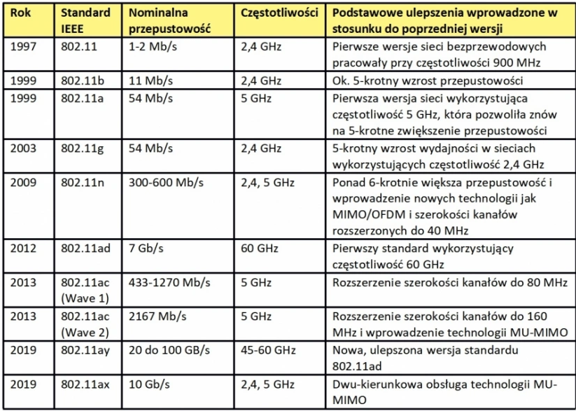

W filtrze środkowo-przepustowym dokonujemy filtracji częstotliwości spowodowanych szumem.

W naszym projekcie wykorzystaliśmy kodowanie bitów wprost za pomocą fazy. W metodzie tej potrzebujemy dostępu do sygnału odniesienia – nośnej, w przeciwieństwie do metody różnicowej.

W naszym przypadku, algorytm oblicza średnią wartość z próbek w danym przedziale czasu, i na jej podstawie określa, jaki symbol został przesłany.

Próbki sygnału odebranego przemieściły się względem pierwotnych pozycji, co jest spowodowane tym, że uwzględnieniu na diagramie podlegają też próbki mieszczące się w zboczach sygnału po ostatecznej filtracji.